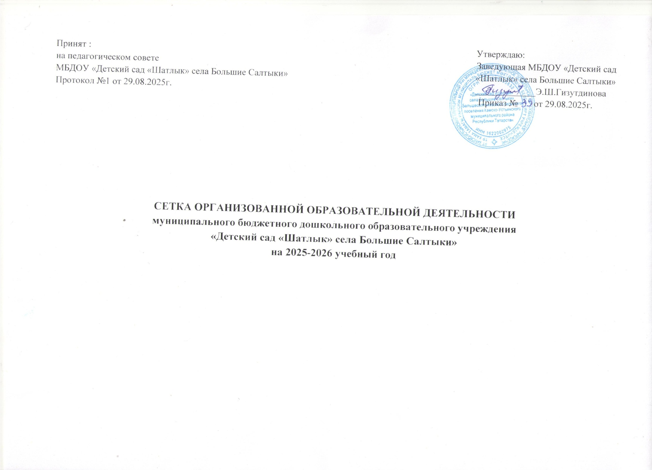
Дни недели  Атна көннәре | ОБРАЗОВАТЕЛЬНАЯ ДЕЯТЕЛЬНОСТЬ | Старшая группа  5-6лет | Подготовительная группа 6-7 лет
Понедельник  Душәмбе | 1. Рисование | 9.⁰⁰-9.²⁵ | 9.⁰⁰-9.³⁰
Понедельник  Душәмбе | 2. Физкультура (ОБЖ, БДД) | 9.⁴⁰- 10.⁰⁵ | 9.⁴⁰-10.¹⁰
Понедельник  Душәмбе | 3.Русский язык |  | 10.²⁰-10.⁵⁰
Вторник  Сишәмбе | 1. Познавательное развитие ФЭМП. | 9.⁰⁰-9.²⁵ | 9.⁰⁰-9.³⁰
Вторник  Сишәмбе | 2.Музыка | 9.⁴⁰-10.⁰⁵ | 9.⁴⁰-10.¹⁰
Вторник  Сишәмбе | Познавательное развитие. Расширение ориентира в окр. мир. |  | 10.²⁰-10.⁵⁰
Среда  Чәршәмбе | 1. Развитие речи | 9.⁰⁰-9.²⁵ | 9.⁰⁰-9.³⁰
Среда  Чәршәмбе | 2.Познавательное развитие ФЭМП. |  | 9.⁴⁰-10.¹⁰
Среда  Чәршәмбе | 3.Физическая культура на прогулке | 10.²⁰-10.⁴⁵ | 10.²⁰-10.⁵⁰
Четверг  Пәнҗешәмбе | 1.Музыка | 9.⁰⁰-9.²⁵ | 9.⁰⁰-9.³⁰
Четверг  Пәнҗешәмбе | 2.Познавательное развитие. Расширение ориентира в окружающий мир | 9.⁴⁰-10.⁰⁵ | 9.⁴⁰-10.¹⁰
Четверг  Пәнҗешәмбе | Развитие речи |  | 10.²⁰-10.⁵⁰
Пятница  Җомга | 1.Физкультура | 9.⁰⁰-9.²⁵ | 9.⁰⁰-9.³⁰
 | 2. Аппликация/Лепка | 9.⁴⁰-10.⁰⁵ | 9.⁴⁰-10.¹⁰
 | 3.Развитие речи (подготовка к обучению грамоте) |  | 10.²⁰-10.⁵⁰

Сетка совместной деятельности разработана в соответствии с Постановлением Главного государственного санитарного врача РФ от 28.09.2020г. № 28 « Об утверждении санитарных правил СП 2.4.3648 -20 «Санитарно-эпидемиологические требования к организациям воспитания и обучения, отдыха и оздоровления детей и молодежи» и в соответствии с Законом Республике Татарстан № 16 от 03.03.2012г. «О государственных языках Республики Татарстан и других языках в Республике Татарстан», приказом Министерства образования и науки Республики Татарстан № 463 от 29.06.2001г. «О мерах по улучшению изучения родного, татарского, русского языков в ДОУ».
В режимные моменты переносятся следующие ООД

Дни недели  Атна коннэре | Образовательная  деятельность | Старшая группа  5-6л | Подготовительная группа
Понедельник  Душэмбе | Развитие речи (чтение худ. литературы) | 15.³⁰-15.⁵⁵
Вторник
Сишәмбе
Среда  Чэршэмбе | Русский язык | 15.³⁰-15.⁵⁵ | 15.³⁰-16.⁰⁰
Четверг  Пэнжешэмбе | Рисование | 15³⁰-15.⁵⁵
Пятница  Жомга | Познавательное развитие | 15³⁰⁻15⁵⁵

